Parrocchia di San Sebastiano
Cagliari

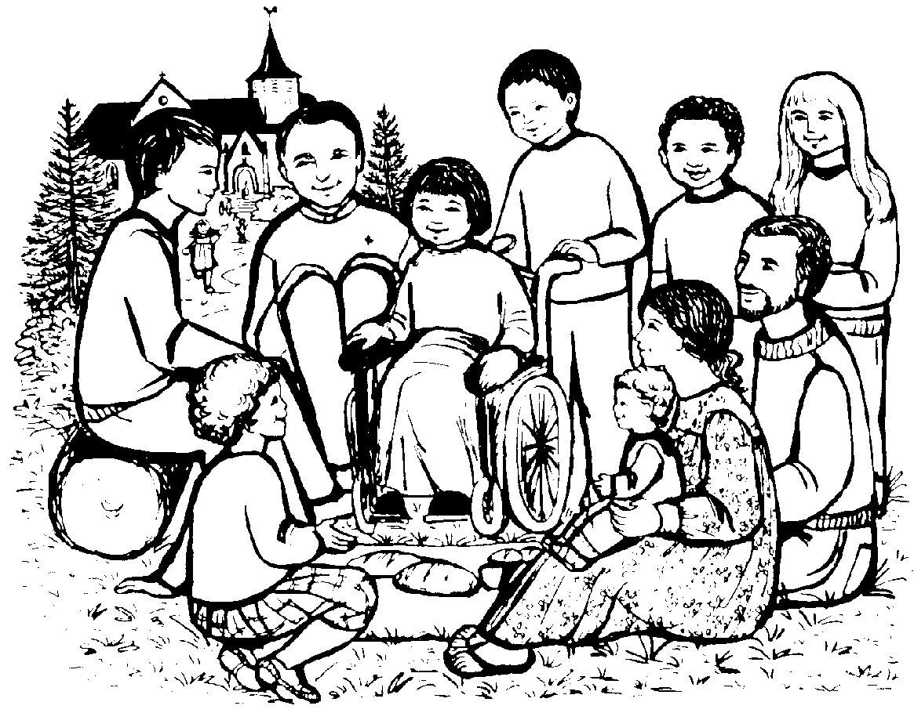
.

Una comunità di fede e di amore,
di preghiera e di azione

INCONTRO DI PREGHIERA
in collaborazione
con le Conferenze di S. Vincenzo de Paoli

12 Febbraio 2010

Primo momento

“ Io sono in mezzo a loro “ ( Mt 18,19-20)
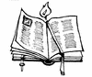

IN ASCOLTO DELLA PAROLA

Dal Vangelo di Luca ( 11,1-13)

1Un giorno Gesù si trovava in un luogo a pregare e quando ebbe finito uno dei discepoli gli disse: «Signore, insegnaci a pregare, come anche Giovanni ha insegnato ai suoi discepoli». 2Ed egli disse loro: «Quando pregate, dite:
Padre, sia santificato il tuo nome,
venga il tuo regno;
3dacci ogni giorno il nostro pane quotidiano,
4e perdonaci i nostri peccati,
perché anche noi perdoniamo ad ogni nostro debitore,
e non ci indurre in tentazione»
5Poi aggiunse: «Se uno di voi ha un amico e va da lui a mezzanotte a dirgli: Amico, prestami tre pani, 6perché è giunto da me un amico da un viaggio e non ho nulla da mettergli davanti; 7e se quegli dall’interno gli risponde: Non m’importunare, la porta è già chiusa e i miei bambini sono a letto con me, non posso alzarmi per darteli; 8vi dico che, se anche non si alzerà a darglieli per amicizia, si alzerà a dargliene quanti gliene occorrono almeno per la sua insistenza.

9Ebbene io vi dico: Chiedete e vi sarà dato, cercate e troverete, bussate e vi sarà aperto. 10Perché chi chiede ottiene, chi cerca trova, e a chi bussa sarà aperto. 11Quale padre tra voi, se il figlio gli chiede un pane, gli darà una pietra? O se gli chiede un pesce, gli darà al posto del pesce una serpe? 12O se gli chiede un uovo, gli darà uno scorpione? 13Se dunque voi, che siete cattivi, sapete dare cose buone ai vostri figli, quanto più il Padre vostro celeste darà lo Spirito Santo a coloro che glielo chiedono!».

TESTIMONIANZA

SEGNO: il libro dei Vangeli viene portato all’altare come segno significativo di questo momento dell’incontro.

CANTO

NOI CANTEREMO GLORIA A TE

1. Noi canteremo gloria a te, Padre che dai la vita,
Dio d’immensa carità, Trinità infinita.
2. Tutto il creato vive in te, segno della tua gloria;
tutta la storia ti darà onore e vittoria.
3. La tua Parola venne a noi, annuncio del tuo dono;
la tua promessa porterà salvezza e perdono.
4. Manda, Signore, in mezzo a noi, manda il Consolatore,
lo Spirito di santità, Spirito dell’amore.

PER LA RIFLESSIONE

È venuto il momento di riaffermare l'importanza della preghiera di fronte all'attivismo e all'incombente secolarismo di molti cristiani impegnati nel lavoro caritativo. Ovviamente, il cristiano che prega non pretende di cambiare i piani di Dio o di correggere quanto Dio ha previsto. Egli cerca piuttosto l'incontro con il Padre di Gesù Cristo, chiedendo che Egli sia presente con il conforto del suo Spirito in lui e nella sua opera. La familiarità col Dio personale e l'abbandono alla sua volontà impediscono il degrado dell'uomo, lo salvano dalla prigionia di dottrine fanatiche e terroristiche. Un atteggiamento autenticamente religioso evita che l'uomo si eriga a giudice di Dio, accusandolo di permettere la miseria senza provar compassione per le sue creature. Ma chi pretende di lottare contro Dio facendo leva sull'interesse dell'uomo, su chi potrà contare quando l'azione umana si dimostrerà impotente?
( Benedetto XVI

SILENZIO

“ Il fine del silenzio è tacere per far parlare Dio”
( S. Vincenzo de Paoli)

PER LA PREGHIERA

Salmo 119( 105-114)
Lampada per i miei passi è la tua parola,
luce sul mio cammino.
Ho giurato, e lo confermo,
di custodire i tuoi precetti di giustizia.
Sono stanco di soffrire, Signore,
dammi vita secondo la tua parola.
Signore, gradisci le offerte delle mie labbra,
insegnami i tuoi giudizi.
La mia vita è sempre in pericolo,
ma non dimentico la tua legge.
Gli empi mi hanno teso i loro lacci,
ma non ho deviato dai tuoi precetti.
Mia eredità per sempre sono i tuoi insegnamenti,
sono essi la gioia del mio cuore.
Ho piegato il mio cuore ai tuoi comandamenti,
in essi è la mia ricompensa per sempre.
Detesto gli animi incostanti,
io amo la tua legge.
Tu sei mio rifugio e mio scudo,
spero nella tua parola.

Secondo momento

Andate e ammaestrate ( Mt 28,19)

IN ASCOLTO DELLA PAROLA

Dal Vangelo di Marco ( 16,14-20)

12Il primo giorno degli Azzimi, quando si immolava la Pasqua, i suoi discepoli gli dissero: «Dove vuoi che andiamo a preparare perché tu possa mangiare la Pasqua?». 13Allora mandò due dei suoi discepoli dicendo loro: «Andate in città e vi verrà incontro un uomo con una brocca d’acqua; seguitelo 14e là dove entrerà dite al padrone di casa: Il Maestro dice: Dov’è la mia stanza, perché io vi possa mangiare la Pasqua con i miei discepoli? 15Egli vi mostrerà al piano superiore una grande sala con i tappeti, già pronta; là preparate per noi». 16I discepoli andarono e, entrati in città, trovarono come aveva detto loro e prepararono per la Pasqua.
17Venuta la sera, egli giunse con i Dodici. 18Ora, mentre erano a mensa e mangiavano, Gesù disse: «In verità vi dico, uno di voi, colui che mangia con me, mi tradirà». 19Allora cominciarono a rattristarsi e a dirgli uno dopo l’altro: «Sono forse io?». 20Ed egli disse loro: «Uno dei Dodici, colui che intinge con me nel piatto.

TESTIMONIANZA

SEGNO: Il dramma dei terremotati di Haiti all’attenzione del nostro cuore

PREGHIERA UNIVERSALE
( Dalla Liturgia del Venerdi Santo)

Per la santa Chiesa
Preghiamo, fratelli carissimi, per la santa Chiesa di Dio: il Signore le conceda unità e pace, la protegga su tutta la terra, e doni a noi, in una vita serena e tranquilla, di render gloria a Dio Padre onnipotente.

Dio onnipotente ed eterno, che hai rivelato in Cristo la tua gloria a tutte le genti, custodisci l'opera della tua misericordia, perché la tua Chiesa, diffusa su tutta la terra, perseveri con saldezza di fede nella confessione del tuo nome. Per Cristo nostro Signore.

Per i tribolati
Preghiamo, fratelli carissimi, Dio Padre onnipotente, perché liberi il mondo da ogni disordine: allontani le malattie, scacci la fame, renda libertà ai prigionieri, giustizia agli oppressi, conceda sicurezza a chi viaggia, il ritorno ai lontani da casa, la salute agli ammalati, ai morenti la salvezza eterna.
Dio onnipotente ed eterno, conforto degli afflitti, sostegno dei tribolati, ascolta il grido dell'umanità sofferente, perché tutti si rallegrino di avere ricevuto nelle loro necessità il soccorso della tua misericordia. Per Cristo nostro Signore.

Per i non cristiani
Preghiamo per coloro che non credono in Cristo perché, illuminati dallo Spirito Santo, possano entrare anch'essi nella via della salvezza.

Dio onnipotente ed eterno, fa' che gli uomini che non conoscono il Cristo possano conoscere la verità camminando alla tua presenza in sincerità di cuore, e a noi tuoi fedeli concedi di entrare profondamente nel tuo mistero di salvezza e di viverlo con una carità sempre più grande tra noi, per dare al mondo una testimonianza credibile del tuo amore. Per Cristo nostro Signore.

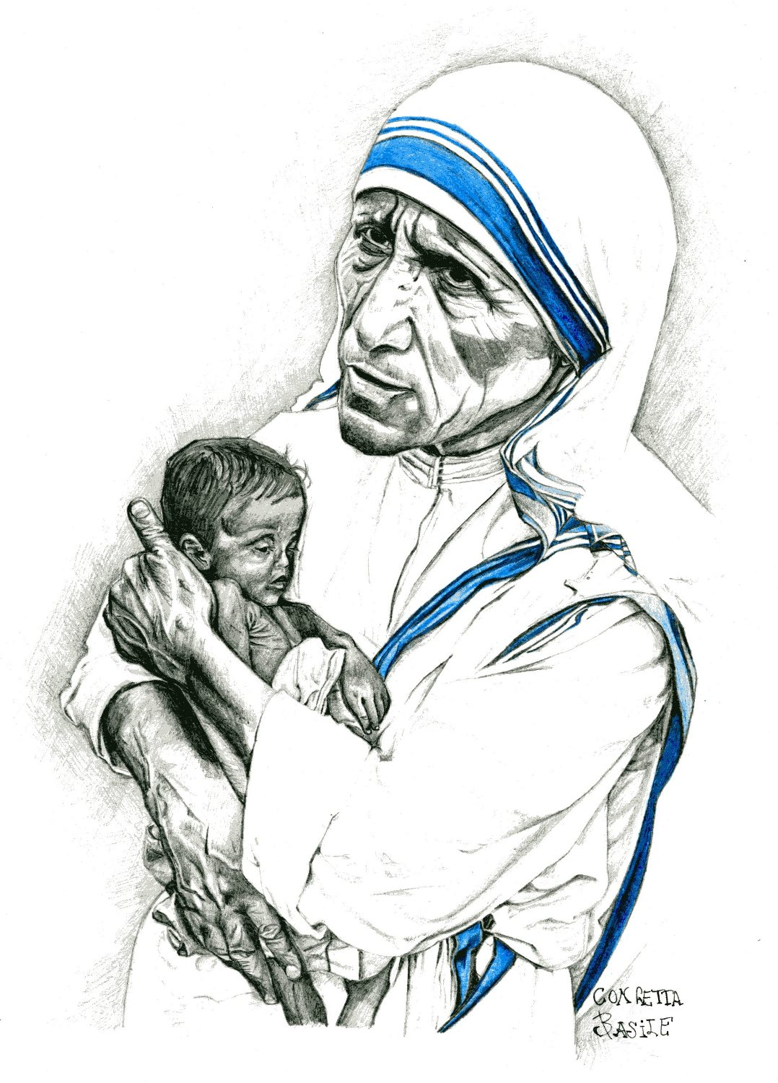
PREGHIERA CORALE

Le opere dell’amore
sono sempre opere di pace.
Ogni volta che dividerai
il tuo amore con gli altri,
ti accorgerai della pace
che giunge a te e a loro.
Dove c’e’ pace c’e’ Dio,
e’ cosi’ che Dio riversa pace

Madre Teresa

CANTO

DOV’E’ CARITA’ E AMORE

Ci ha riuniti tutti insieme Cristo Amore;
godiamo esultanti nel Signore!
Temiamo ed amiamo il Dio vivente
E amiamoci tra noi con cuore sincero.

Rit. Dov’è carità e amore, qui c’è Dio.

1. Noi formiamo qui riuniti, un solo corpo:
evitiamo di dividerci tra noi;
via le lotte maligne, via le liti!
E regni in mezzo a noi Cristo Dio. Rit.
2. Chi non ama resta sempre nella notte
e dall’ombra della morte non risorge;
ma se noi camminiamo nell’amore,
noi saremo veri figli della luce. Rit.
3. Imploriamo con fiducia il Padre Santo
perché doni ai nostri giorni la sua pace:
ogni popolo dimentichi i rancori
e il mondo si rinnovi nell’amore. Rit.

Terzo momento

Io sono con voi ( Mt 28,20)


IN ASCOLTO DELLA PAROLA

Dal Vangelo di Giovanni ( 14, 15-21)

15Se mi amate, osserverete i miei comandamenti. 16Io pregherò il Padre ed egli vi darà un altro Consolatore perché rimanga con voi per sempre, 17lo Spirito di verità che il mondo non può ricevere, perché non lo vede e non lo conosce. Voi lo conoscete, perché egli dimora presso di voi e sarà in voi. 18Non vi lascerò orfani, ritornerò da voi. 19Ancora un poco e il mondo non mi vedrà più; voi invece mi vedrete, perché io vivo e voi vivrete. 20In quel giorno voi saprete che io sono nel Padre e voi in me e io in voi. 21Chi accoglie i miei comandamenti e li osserva, questi mi ama. Chi mi ama sarà amato dal Padre mio e anch’io lo amerò e mi manifesterò a lui».
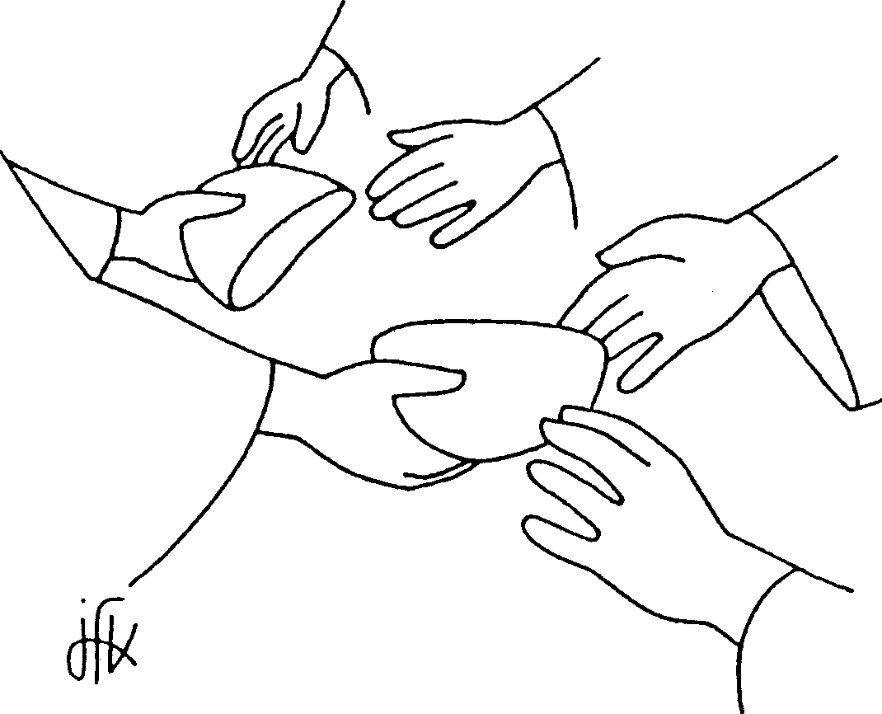
TESTIMONIANZA

SEGNO : Il pane spezzato

PER LA RIFLESSIONE

BATTESIMO
Padre misericordioso,
dal fonte del Battesimo
hai fatto scaturire in noi la nuova vita di figli.
Tu dall'acqua e dallo Spirito Santo
fai di tutti i battezzati
un solo popolo di Cristo
Tu chiami i battezzati
perché annuncino con gioia
il Vangelo di Cristo nel mondo intero

CONFERMAZIONE
O Dio, che hai dato lo Spirito Santo agli Apostoli,
e per mezzo di essi e dei loro successori
hai voluto trasmetterlo a tutti i membri della tua Chiesa:
esaudisci la nostra preghiera,
e continua oggi, nella comunità dei credenti,
i prodigi che il tuo amore ha operato
agli inizi della predicazione del Vangelo.
EUCARISTIA
Celebrando il memoriale
della morte e risurrezione del tuo Figlio,
ti offriamo, Padre,
il pane della vita e il calice della salvezza,
e ti rendiamo grazie per averci ammessi alla tua presenza
a compiere il servizio sacerdotale.

PENITENZA
Dio, Padre di misericordia,
che ha riconciliato a sé il mondo
nella morte e risurrezione del suo Figlio,
e ha effuso lo Spirito Santo
per la remisione dei peccati,
ti conceda, mediante il ministero della Chiesa,
il perdono e la pace.

ORDINE
Dona, Padre onnipotente, a questi tuoi figli
di essere fedeli dispensatori dei tuoi misteri,
perché la Parola del vangelo, mediante la loro predicazione,
con la grazia dello Spirito Santo,
fruttifichi nel cuore degli uomini
e raggiunga i confini della terra.

MATRIMONIO
Il Signore onnipotente e misericordioso
confermi il consenso che voi sposi avete manifestato davanti alla Chiesa
e vi ricolmi della sua benedizione.
L’uomo non osi separare quello che Dio ha unito.

UNZIONE
Signore, i nostri fratelli infermi
che ricevono nella fede l’unzione del Santo Olio,
vi trovino sollievo nei dolori
e conforto nelle sofferenze.

ASSEMBLEA: Allelluja

CANTO

SYMBOLUM 77

Padre della vita noi crediamo in te.
Figlio Salvatore, noi speriamo in te
Spirito d'Amore vieni in mezzo a noi
tu da mille strade ci raduni in unità
e da mille strade poi, dove tu vorrai
noi saremo il seme di Dio.

ACCLAMAZIONI EUCARISTICHE E BENEDIZIONE

Salve, Regina,
mater misericòrdiae,
vita, dulcèdo et spes nostra, salve.
Ad te clamàmus, èxsules fìlii Hèvae,
ad te suspiràmus, gemèntes et flèntes in hac lacrimàrum valle.
Èia èrgo, advocàta nostra, ìllos tùos misericòrdes oculos ad nos convèrte.
Et Iesum, benedìctum fructum ventris tui,
nobis post hoc exsìlium ostènde.
O clèmens, o pia, o dulcis Virgo Maria.



